Stanovisko č. 165/2013
Doplňující informace a vysvětlení ke stanovisku č. 160/2013 k platnosti „nařízení vlády č. 91/2010 Sb., o podmínkách požární bezpečnosti při provozu komínů, kouřovodů a spotřebičů paliv“ pro plynové spotřebiče
S ohledem na některé reakce na stanovisko č. 160/2013 uvádí toto stanovisko podrobnější informace a vysvětlení k dvěma základním právním a technickým principům, z nichž uvedené stanovisko vychází. Těmito základními principy jsou:
- legislativní princip právního státu
- princip vzniku oxidu uhelnatého při provozu plynových spotřebičů v provedení B v závislosti na stavu spotřebiče a odvodu spalin
K legislativnímu principu právního státu:
Státní moc lze uplatňovat jen v případech a v mezích stanovených zákonem, a to způsobem, který stanoví zákon neboli právní předpis schválený volenými zástupci občanů – poslanci. Nařízení vlády tak může být vydáno pouze k provedení zákona a v jeho mezích. NV č. 91/2010 Sb. je vydáno na základě zákona č. 133/1985 Sb., o požární ochraně. Již v úvodním ustanovení zákona je uvedeno:
„Účelem zákona je vytvořit podmínky pro účinnou ochranu života a zdraví občanů a majetku před požáry a pro poskytování pomoci při živelních pohromách a jiných mimořádných událostech stanovením povinností ministerstev a jiných správních úřadů, právnických a fyzických osob, postavení a působnosti orgánů státní správy a samosprávy na úseku požární ochrany, jakož i postavení a povinností jednotek požární ochrany.“
Nařízení vlády k tomuto zákonu tak může nařizovat úkony, např. revize a kontroly, jen a pouze z důvodu ochrany života a zdraví občanů a majetku před požáry, nikoli např. před pádem špatně uchyceného závěsného plynového kotle, před úrazem hlavy o hranu nevhodně umístěného spotřebiče paliv, před popálením o horké části spotřebiče nebo před otravou oxidem uhelnatým, a to dokonce ani v případě, kdy by státní orgány nabízely tuto kontrolu bezplatně. Jinými slovy, nařízení vlády musí respektovat jedno z práv občana, uvedených v Listině základních práv a svobod:
„Každý může činit, co není zákonem zakázáno, a nikdo nesmí být nucen činit, co zákon neukládá.“
Ve stanovisku č. 160/2013 je dostatečně doloženo, že
- provoz plynového spotřebiče lze považovat z hlediska legislativního, konkrétně na základě zákona č. 133/1985 Sb., o požární ochraně, za provoz bez zvýšeného požárního nebezpečí,
- provoz komína a kouřovodu, jimiž jsou odváděny spaliny od plynového spotřebiče, lze považovat za požárně bezpečný z hlediska technického, neboť při spalování plynů nevznikají hořlavé zbytky (saze) v množství, které by mohlo ohrozit požární bezpečnost objektu, a navíc není k dispozici zdroj schopný zapálit toto omezené množství sazí.

K principu vzniku oxidu uhelnatého při provozu plynových spotřebičů v provedení B
U plynových spotřebičů je k nejběžnějším, tj. atmosférickým, hořákům přiváděn ke spalování primární a sekundární vzduch. Princip je znázorněn na obrázku 1.
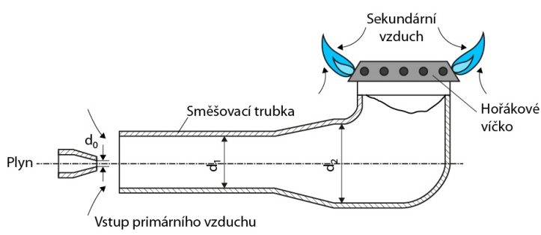
Obr. 1 Princip přívodu vzduchu k atmosférickým hořákům
Primární vzduch se přivádí v množství, který vytvoří v přívodu plynu k hořáku směs nad horní mezí výbušnosti plynu, tj. nad 15 %. Primární vzduch tak tvoří asi 60 % teoretického množství spalovacího vzduchu. Zbytek, včetně potřebného přebytku (uvádí se 1,1 až 1,2) musí být přiveden jako sekundární vzduch k plamenům. Sekundární vzduch je schopen nahradit z větší míry i nedostatek primárního vzduchu a tím omezit množství vznikajícího jedovatého oxidu uhelnatého.
U plynových spotřebičů je tak rozhodujícím pro snížení rizika otravy dostatečný přívod sekundárního vzduchu. To vysvětluje i skutečnost, že k otravám oxidem uhelnatým dochází v téměř 100 % u spotřebičů v provedení B s výměníkem tepla, tj. spotřebičů, které odebírají spalovací vzduch z prostoru, ve kterém jsou umístěny, a spaliny jsou odváděny do vnějšího ovzduší spalinovou cestou.
Šetřením otrav bylo potvrzeno, že k otravám dochází, až na výjimky, pouze v případech, kdy byl silně zanesený nebo zcela neprůchodný výměník plynového spotřebiče. U těchto spotřebičů nemohou spaliny procházet výměníkem a hromadí se tak v hořákové komoře a tím brání přívodu sekundárního a posléze i primárního vzduchu. Dochází tak k tvorbě velkého množství oxidu uhelnatého, jehož koncentrace může dosáhnout v blízkosti spotřebiče již řádově v sekundách hodnot způsobujících smrt po několika nadechnutích. Otravě nezabrání v tomto případě ani pojistka proti zpětnému tahu, neboť podle požadavku příslušných norem má toto bezpečnostní zařízení reagovat do 120 sekund.
Ke snížení rizika otravy nepomůže v těchto případech ani naprosto čistý odvod spalin s přirozeným tahem, neboť i u něj dochází za některých běžných provozních podmínek, např. po otevření dveří, po spuštění spotřebiče po provozní přestávce nebo vlivem nárazového větru, k časově omezené ztrátě tahu. V této době nejsou odváděny spaliny o smrtelné koncentraci vůbec nebo pouze v zanedbatelném množství – viz obrázek 2a) a 2b).
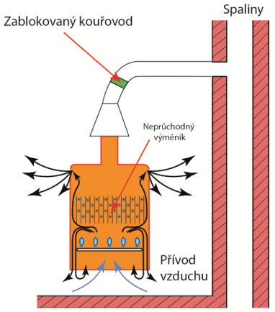 | 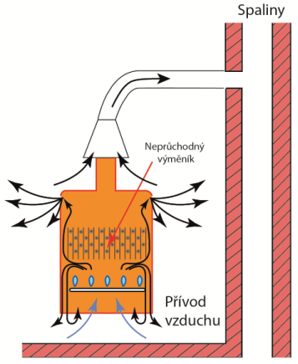
a) Neprůchodný výměník, neprůchodný odvod spalin | b) Neprůchodný výměník, průchodný odvod spalin za nepříznivých tahových podmínek
Obr. 2 Princip vzniku oxidu uhelnatého u spotřebiče v provedení B s neprůchodným výměníkem
V případě čistého výměníku a neprůchodného komínu dochází k pomalému nárůstu koncentrace oxidu uhelnatého, přestože všechny spaliny zůstávají v prostoru se spotřebičem a do prostoru není přiváděn žádný čerstvý vzduch – viz obrázek 3.
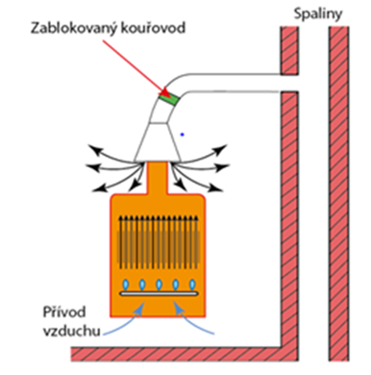
Obr. 3 Princip vzniku oxidu uhelnatého u spotřebiče v provedení B s průchodným výměníkem a neprůchodným odvodem spalin
To je způsobeno tím, že spaliny takto udržovaného spotřebiče obsahují velmi nízké koncentrace oxidu uhelnatého, řádově desítky ppm (tisíciny %), neboť se nehromadí v hořákové komoře a nebrání tak přístupu sekundárního vzduchu pro spalování. K vyčerpání kyslíku na hodnotu, při níž započíná rychlý nárůst tvorby oxidu uhelnatého, trvá tak řádově minuty. To bylo potvrzeno i měřením: v koupelně o kubatuře 15 m³ s plynovým kotlem o výkonu 24 kW s čistým výměníkem, ale zablokovaným komínem, byla po 7,5 minutách naměřena koncentrace oxidu uhelnatého 200 ppm, tedy hluboko pod hodnotou ohrožující život (při této koncentraci se objevuje po 5 hodinách tlak ve spáncích). V této místnosti bylo již po minutě nesnesitelná vlhkost, zápach a znatelné zvýšení teploty. Tyto zhoršené podmínky vedou k sebezáchrannému jednání, stejně jako v případě kouřících kamen na uhlí nebo dřevo. To je také důvod, proč v případě i zcela nefunkčního, neprůchodného komínu nedochází u servisovaného plynového spotřebiče – stejně jako u spotřebičů na pevná paliva – k otravám.
Skutečnost, že jedinou účinnou prevencí otrav oxidem uhelnatým je servis plynových spotřebičů B, dokládá praxe z Velké Británie. Podle tamního zákona a pravidel správné praxe musí být každý plynový spotřebič zkontrolován 1x ročně registrovaným technikem plynových zařízení a podrobován pravidelnému servisu ve lhůtách stanovených návodem výrobce; pokud není lhůta stanovena, doporučuje se servis provádět jedenkrát ročně, pokud registrovaný technik plynových zařízení nedoporučí lhůty jiné. Při servisu se provádí mj. i kontrola, případně údržba odvodu spalin. A výsledek: okolo 14 obětí otravy oxidem uhelnatým v zemi s asi 60 milióny obyvatel. To by odpovídalo asi 2 smrtelným otravám v České republice. A skutečnost v České republice: okolo 300 smrtelných otrav, tj. na stejný počet obyvatel asi 150násobně více než ve Velké Británii. Tento obrovský nepoměr v počtu smrtelných otrav oxidem uhelnatým v zemi s povinnými kontrolami odborníkem v oblasti plynových zařízení a povinným servisem plynových spotřebičů na jedné straně a v zemi s legislativně vynucovanými protipožárními kontrolami odvodů spalin od plynových spotřebičů ukazuje zcela jednoznačně, která země zvolila účinnou prevenci.
Tvrzení některých odborníků z oblasti odvodů spalin o příčinné souvislosti mezi nefunkčním odvodem spalin od servisovaného spotřebiče a otravami oxidem uhelnatým není tedy podloženo jak teoreticky, tak ani prakticky. Neopodstatněnost těchto tvrzení dokládá i skutečnost, že jak evropské, tak i české normy neobsahují povinnost opatřit ústí komínů od plynových spotřebičů zařízením proti pádu větších ptáků (např. holubů), který je nejčastější příčinou zneprůchodnění komínového průduchu.
Pokud by mělo být jejich tvrzení o reálném riziku otravy oxidem uhelnatým při zablokování odvodu spalin pravdivé, naskýtá se otázka, proč doposud nikdo neinicioval požadavek na povinné vybavení ústí komínů od plynových spotřebičů zařízením proti pádu větších ptáků.
Naprosto nepochopitelné je pak domnívat se, že by výše uvedené zařízení proti pádu větších ptáků mohly nahradit kontroly prováděné kominíkem. Ten by musel být obdařen nadpřirozenou intuicí a dokázat přijít na kontrolu vždy těsně před pádem holuba do komína.
O tom, že v podstatě jedinou příčinou nedokonalého spalování je nedostatek sekundárního vzduchu, svědčí skutečnost, že smrtelné otravy nejsou zaznamenány u plynových sporáků a vařičů, tedy u spotřebičů, u nichž není dostatečný přívod sekundárního vzduchu pro spalování blokován ani při zanedbané údržbě, kdy je přívod primárního vzduchu difuzory zcela nebo téměř zcela zablokován nečistotami – viz obrázek 4.
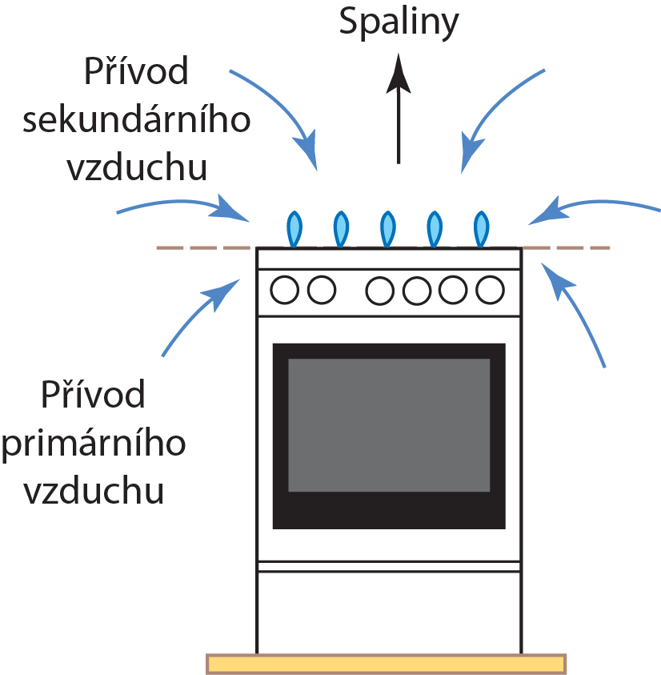
Obr. 4 Princip přívodu vzduchu k plynovému sporáku
Přitom se jedná o spotřebiče, od nichž nejsou spaliny odváděny komínem, tj. zůstávají v místnosti. V posledních letech jsou tyto sporáky, jejichž výkon se pohybuje okolo 11 kW, tj. asi na polovině výkonu běžně používaných plynových kotlů nebo průtokových ohřívačů vody, provozovány v kuchyních s plastovými okny, tedy v místnostech s prakticky nulovou výměnou vzduchu. Přesto nejsou zaznamenávány otravy oxidem uhelnatým. Na základě těchto zkušeností není v České republice od 1.8.2013 předepsána v místnostech s těmito spotřebiči jednonásobná výměna vzduchu za hodinu.
Bez primárního vzduchu pracují hořáky bez předmíšení, jinak nazývané hořáky difúzní nebo hořáky se svítivým plamenem. Ani u těchto hořáků nevznikají smrtelné koncentrace oxidu uhelnatého.
Na závěr je nutno připomenout, že NV č. 91/2010 Sb. není prvním předpisem, kdy si kominická profese vynucuje právním předpisem po občanech, živnostnících a firmách provádění více než sporných úkonů. Prvním byl zákon č. 86/2002 Sb., o ochraně ovzduší.
Podle uvedeného zákona byly právnické a fyzické podnikající osoby povinny zajišťovat prostřednictvím oprávněné osoby 1x za 2 roky měření účinnosti spalování, měření množství vypouštěných látek a kontrolu stavu spalinových cest u spalovacích zdrojů na plynná paliva od jmenovitého tepelného výkonu 11 kW do 200 kW. Oprávněnou osobou byl, stejně jako u NV č. 91/2010 Sb., držitel živnostenského oprávnění v oboru kominictví. V praxi to znamenalo, že vysoce kvalifikované osoby provádějící měření účinnosti na kotlích nad 200 kW, si v případě, kdy chtěli měřit kotle s nižším výkonem, museli doplnit své vysoko- nebo středoškolské vzdělání studiem kominického učebního oboru. Nesmyslnost tohoto požadavku, na niž upozorňovalo opakovaně České sdružení pro technická zařízení, prokazuje i nový zákon o ochraně ovzduší (č. 201/2012 Sb.), podle něhož se periodické měření emisí provádí u spalovacích zdrojů na plynná paliva až od jmenovitého tepelného výkonu 1 MW (tedy výkonu téměř 100x většího) a osoby provádějící toto měření nemusí být vyučeny kominickému řemeslu.
Pro přehlednost je uvedena stručná rekapitulace uvedených doplňujících informací a vysvětlení:
RIZIKA PŘI PROVOZU PLYNOVÝCH SPOTŘEBIČŮ
- U odvodů spalin od plynových spotřebičů nepřipadá v úvahu riziko požáru.
- U odvodů spalin od plynových spotřebičů je významnější pouze riziko otravy, a to pouze při současném souběhu následujících podmínek:
- jedná se o spotřebič v provedení B, tj. spotřebič, který odebírá spalovací vzduch z prostoru, ve kterém je umístěn, a spaliny jsou odváděny do vnějšího ovzduší spalinovou cestou
- spotřebič má zcela nebo výrazně neprůchodný výměník (riziko otravy nesnižuje ani plně průchodný odvod spalin)
PREVENCE RIZIKA OTRAVY OXIDEM UHELNATÝM
- Jedinou smysluplnou prevencí otravy oxidem uhelnatým je pravidelný servis plynového spotřebiče podle návodu výrobce. V rámci servisu je prováděna mj. i kontrola funkce odtahu spalin.
Povinnost kontrol komínů a kouřovodů podle nařízení vlády č. 91/2010 Sb., o podmínkách požární bezpečnosti při provozu komínů, kouřovodů a spotřebičů paliv, se nevztahuje na plynové spotřebiče, neboť u nich není riziko požáru.
http://www.cstz.cz/soubory/3_165-2013-Platnost-NV-91-2010-pro-plynove-spotrebice-Vysvetleni-k-160-2013-OBR-1.JPG
http://www.cstz.cz/soubory/3_165-2013-Platnost-NV-91-2010-pro-plynove-spotrebice-Vysvetleni-k-160-2013-OBR-2.JPG
http://www.cstz.cz/soubory/3_165-2013-Platnost-NV-91-2010-pro-plynove-spotrebice-Vysvetleni-k-160-2013-OBR-3.JPG
http://www.cstz.cz/soubory/3_165-2013-Platnost-NV-91-2010-pro-plynove-spotrebice-Vysvetleni-k-160-2013-OBR-4.JPG

